TÀI LIỆU THIẾT KẾ
Chương trình vẽ hình Paint
t3vpaint

NGƯỜI SOẠN | NGƯỜI KIỂM TRA | NGƯỜI DUYỆT
Ngày 01 tháng 06 năm 2011  Nhóm T3V | Ngày 02 tháng 06 năm 2011  Nhóm T3V | Ngày 03 tháng 06 năm 2011  Nhóm T3V

Mục lục
1. Giới thiệu 2
1.1. Mục tiêu 2
1.2. Phạm vi 2
1.3. Tham thảo 2
1.4. Từ ngữ viết tắt 2
1.5. Thông tin nhóm 2
2. Thiết kế kiến trúc 2
2.1. Kiến trúc hệ thống 2
2.2. Mô tả các thành phần trong hệ thống 3
3. Thiết kế dữ liệu 3
3.1. Sơ đồ dữ liệu 3
3.2. Mô tả chi tiết 4
4. Thiết kế giao diện 5
4.1. Sơ đồ các màn hình 5
4.2. Danh sách các màn hình 6
4.3. Mô tả chi tiết các màn hình 7
4.3.1 Màn hình khởi động 7
4.3.2 Màn hình chính 8
4.3.3 Màn hình Đăng nhập 11
4.3.4 Màn hình Đăng kí 12
4.3.5 Hộp thoại mở hình 14
4.3.6 Hộp thoại Lưu hình 15
4.3.7 Hộp thoại In hình 16
4.3.1 Hộp thoại Thông tin 17
5. Thiết kế lớp 18
5.1. Sơ đồ lớp 18
5.2. Danh sách các lớp đối tượng 18
5.3. Mô tả chi tiết từng lớp đối tượng 19
5.3.1 Lớp NguoiDungDTO 19
5.3.2 Lớp KetNoi 20
5.3.3 Lớp NguoiDungDAO 20
5.3.4 Lớp NguoiDungBUS 20
5.3.5 Lớp DoHoa 21
5.3.6 Lớp Aboutbox 22
5.3.7 Lớp ManHinhChinh 22
5.3.8 Lớp ManHinhDangKy 23
5.3.9 Lớp ManHinhDangNhap 24
5.3.10 Lớp ManHinhKhoiDong 24

Giới thiệu

Mục tiêu
Cung cấp những thông tin cơ bản về thiết kế của chương trình.

Phạm vi
Tài liệu mô tả tổng quát về kiến trúc, dữ liệu và sơ đồ lớp của chương trình.

Tham thảo
Slides bài giảng của thầy Nguyễn Minh Huy.
Trang web Code Project:
MSDN Online:

Từ ngữ viết tắt
CSDL Cơ sở dữ liệu
VS Visual Studio

Thông tin nhóm
STT | MSSV | % hoàn thành | Các công việc được giao
1 | 0812514 | 80% | Thiết kế lớp, thiết kế giao diện, trình bày báo cáo
2 | 0812537 | 50% | Thiết kế giao diện
3 | 0812601 | 50% | Thiết kế lớp
4 | 0812611 | 80% | Thiết kế dữ liệu, thiết kế kiến trúc.

Thiết kế kiến trúc

Kiến trúc hệ thống

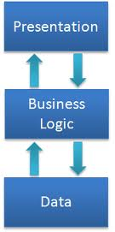

Mô tả các thành phần trong hệ thống
Ví dụ:
Thành phần | Diễn giải
Presentation | Tầng giao diện
Business Logic | Tầng xử lý
Data | Tầng dữ liệu

Thiết kế dữ liệu

Sơ đồ dữ liệu
Vì chương trình chỉ sử dụng cơ sở dữ liệu cho 1 mục đích duy nhất là quản lý người dùng nên cơ sở dữ liệu chỉ bao gồm 1 bảng duy nhất mang các thông tin của người dùng.

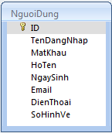

Mô tả chi tiết
Bảng NguoiDung:
STT | Tên thuộc tính | Kiểu | Ràng buộc | Ý nghĩa/ghi chú
1 | ID | Number | Khóa chính | Số thứ tự của người dùng. Mỗi người dùng có 1 số thứ tự tương ứng với 1 tên đăng nhập duy nhất.
2 | TenDangNhap | Text | Tối đa 10 kí tự | Tên đăng nhập  (trong cơ sở dữ liệu không được tồn tại 2 tên đăng nhập giống nhau).
3 | MatKhau | Text |  | Mật khẩu (lưu ở dạng đã mã hóa).
4 | Salt | Text |  | Chuỗi thêm vào để mã hóa mật khẩu cho người dùng.
4 | HoTen | Text | Tối đa 50 kí tự. | Họ tên.
5 | NgaySinh | Date/Time |  | Ngày sinh.
6 | Email | Text | Tối đa 50 kí tự.  Định dạng: abc@xyz  Không chứa kí tự đặc biêt: chỉ chấp nhận các kí tự: ‘_’ và ‘.’ | Email.
7 | DienThoai | Text | Tối đa 11 kí tự số. | Điện thoại.
8 | SoHinhVe | Number |  | Số hình vẽ.

Thiết kế giao diện

Sơ đồ các màn hình

Màn hình Khởi động

Màn hình chính
Màn hình Đăng nhập
Màn hình Đăng kí

Hộp thoại Mở hình
Hộp thoại Lưu hình
Hộp thoại In hình
Hộp thoại Thông tin

Danh sách các màn hình
STT | Tên màn hình | Ý nghĩa/ghi chú
1 | Màn hình Khởi động | Thông báo cho người dùng phải đăng nhập mới sử dụng các chức năng của chương trình và cho người dùng chuyển đến màn hình đăng nhập hoặc đăng kí hoặc màn hình chính.
2 | Màn hình chính | Giao diện chính của chương trình, gồm trang vẽ, menu, các nút chọn màu, chọn nét…
3 | Màn hình Đăng nhập | Cho phép người dùng đăng nhập bằng tên đăng nhập và mật khẩu đã đăng kí với chương trình.
4 | Màn hình Đăng kí | Cho phép người dùng đăng kí 1 tài khoản mới để có thể sử dụng chương trình.
5 | Hộp thoại Mở hình | Hộp thoại OpenFileDialog cho phép người dùng chọn 1 file bitmap để mở lên và thao tác.
6 | Hộp thoại Lưu hình | Hộp thoại SaveFileDialog cho phép người dùng chọn nơi để lưu hình vẽ dưới dạng 1 file bitmap.
7 | Hộp thoại In hình | Hộp thoại PrintDialog cho phép người dùng chọn thiết bị để in hình đang vẽ.
8 | Hộp thoại Thông tin | Chứa các thông tin về chương trình.

Mô tả chi tiết các màn hình

Màn hình khởi động

Giao diện
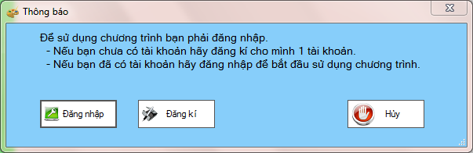

Các control sử dụng

STT | Tên control | Kiểu | Ý nghĩa/ghi chú
1 | Nút đăng nhập | Button | Chuyển đến màn hình đăng nhập.
2 | Nút đăng kí | Button | Chuyển đến màn hình đăng kí.
3 | Nút hủy | Button | Chuyển đến màn hình chính.
4 | Label thông báo | Label | Thông báo cho người dùng biết phải đăng nhập để sử dụng chương trình.

Các xử lý trên màn hình
STT | Tên sự kiện | Xử lý
1 | Nhấn nút Đăng nhập | Mở màn hình Đăng nhập, tắt màn hình Khởi động.
2 | Nhấn nút Đăng kí | Mở màn hình Đăng kí, tắt màn hình Khởi động.
3 | Nhấn nút Hủy | Đến màn hình chính, tắt màn hình Khởi động.

Màn hình chính

Giao diện

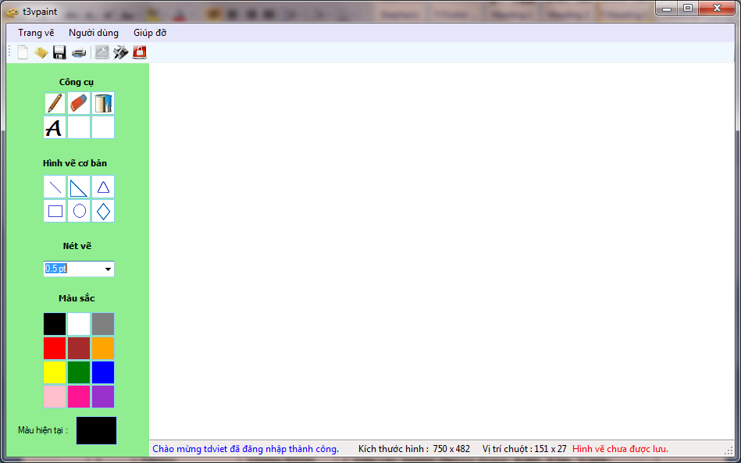

Các control sử dụng

STT | Tên control | Kiểu | Ý nghĩa/ghi chú
1 | Menu | MenuStrip | Chứa các menu thông dụng: Mở hình, lưu hình, in hình, menu người dùng, giúp đỡ…
2 | Tool bar | ToolStrip | Chứa các button để chỉnh sửa nhanh: Mở hình, lưu hình, in hình, đăng nhập, đăng kí…
3 | Status Bar | StatusStrip | Chứa các thông tin cơ bản về trang vẽ:thông tin đăng nhập, kích thước hình vẽ, ví trí chuột trên trang vẽ…
4 | Vùng vẽ | PictureBox | Trang vẽ màu trắng để người dùng thể hiện hình vẽ
5 | Vùng chức năng | Panel | Chứa các nút chức năng vẽ của chương trình: các nút côgn cụ vẽ, màu vẽ, nét vẽ…
6 | Nút Bút vẽ | Button | Chọn công cụ là bút vẽ để vẽ tự do.
7 | Nút Tẩy | Button | Chọn công cụ là tẩy để xóa những vùng được chọn.
8 | Nút Tô màu | Button | Tô màu vùng được chọn.
9 | Nút Viết chữ | Button | Viết chữ tại vùng được chọn.
10 | Nút Đường thẳng | Button | Vẽ đường thẳng.
11 | Nút Tam giác vuông | Button | Vẽ tam giác vuông.
12 | Nút Tam giác cân | Button | Vẽ tam giác cân.
13 | Nút Hình chữ nhật | Button | Vẽ hình chữ nhật, hình vuông.
14 | Nút Đường tròn | Button | Vẽ đường tròn, elip.
15 | Nút Hình thoi | Button | Vẽ hình thoi.
16 | Nút Màu đen | Button | Chọn màu vẽ là màu đen.
17 | Nút Màu trắng | Button | Chọn màu vẽ là màu trắng.
18 | Nút Màu xám | Button | Chọn màu vẽ là màu xám.
19 | Nút Màu đỏ | Button | Chọn màu vẽ là màu đỏ.
20 | Nút Màu nâu | Button | Chọn màu vẽ là màu nâu.
21 | Nút Màu cam | Button | Chọn màu vẽ là màu cam.
22 | Nút Màu vàng | Button | Chọn màu vẽ là màu vàng.
23 | Nút Màu xanh lá cây | Button | Chọn màu vẽ là màu xanh lá cây.
24 | Nút Màu xanh da trời | Button | Chọn màu vẽ là màu xanh da trời.
25 | Nút Màu hồng | Button | Chọn màu vẽ là màu hồng.
26 | Nút Màu hồng đậm | Button | Chọn màu vẽ là màu hồng đậm.
27 | Nút Màu tím | Button | Chọn màu vẽ là màu tím.
28 | Label Màu hiện tại | Label | Cho biết màu vẽ hiện tại.

Các xử lý trên màn hình

STT | Tên sự kiện | Xử lý
1 | Nhấn vào các nút trên thanh Tool Bar | Thực hiện chức năng tương ứng tên của nút đó.
2 | Nhấn vào các menu | Xổ ra Sub-Menu tương ứng và các lựa chọn, khi người dùng click vào các lựa chọn thì thực hiện chức năng tương ứng với tên lựa chọn đó
3 | Nhấn close/ max/ min | Thực hiện tương ứng đóng trang vẽ (nếu chưa lưu sẽ hỏi người dùng)/ phóng to hết cỡ màn hình/ thu nhỏ xuống Task Bar
4 | Nhấn các nút công cụ | Chọn công cụ tương ứng(bút vẽ, tẩy, tô màu, viết chữ).
5 | Nhấn các nút vẽ hình cơ bản | Chọn chức năng tương ứng với nút đó (đường thẳng, tam giác, hình chữ nhật, đường tròn, hình thoi…).
6 | Nhấn vào các nút màu vẽ | Chọn màu vẽ tương ứng với nút đó và hiển thị ở label Màu hiện tại cho người dùng biết.
7 | Các sự kiện trên picturebox | Thực hiện các thao tác vẽ, cập nhật vị trí chuột, kích thước hình vẽ…

Màn hình Đăng nhập

Giao diện

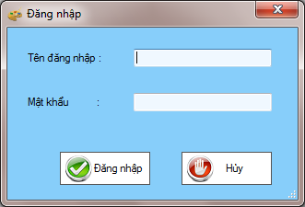

Các control sử dụng:

STT | Tên control | Kiểu | Ý nghĩa/ghi chú
1 | Label Tên đăng nhập | Label
2 | Label Mật khẩu | Label
3 | Textbox Tên đăng nhập | TextBox | Nơi người dùng nhập tên đăng nhập.
4 | Textbox Mật khẩu | TextBox | Nơi người dùng nhập mật khâu
5 | Nút Đăng nhập | Button | Xác nhận tên đăng nhập và mật khẩu để đăng nhập vào chương trình, tắt màn hình đăng nhập
6 | Nút hủy | Button | Thoát khỏi màn hình mà không đăng nhập.

Các xử lý trên màn hình

STT | Tên sự kiện | Xử lý
1 | Nhấn nút Đăng nhập | - Nếu người dùng không nhập đầy đủ tên đăng nhập hoặc mật khẩu hoặc nhập sai định dạng: thông báo lỗi và yêu cầu người dùng làm lại.  - Nếu người dùng nhập đầy đủ tên đăng nhập và mật khẩu đúng định dạng: tiến hành xác nhận tên đăng nhập và mật khẩu, nếu hợp lệ chuyển sang màn hình chính và cho người dùng sử dụng các chức năng chương trình, nếu sai tên đăng nhập hoặc mật khẩu thì thông báo và yêu cầu người dùng nhập lại.
2 | Nhấn nút Hủy | Thoát khỏi màn hình đăng nhập.

Màn hình Đăng kí

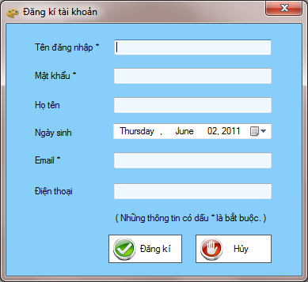
Giao diện

Các control sử dụng:
STT | Tên control | Kiểu | Ý nghĩa/ghi chú
1 | Label Tên Đăng nhập | Label
2 | Label Mật khẩu | Label
3 | Label Họ tên | Label
4 | Label Ngày sinh | Label
5 | Label Email | Label
6 | Label Điện thoại | Label
7 | Label Thông báo | Label | Thống báo các thông tin bắt buộc
8 | Textbox Tên đăng nhập | TextBox | Nơi nhập tên đăng nhập
 | Textbox Mật khẩu | TextBox | Nơi nhập Mật khẩu
9 | Textbox Họ tên | TextBox | Nơi nhập họ tên
10 | Textbox Email | TextBox | Nơi nhập email
11 | Textbox Điện thoại | TextBox | Nơi nhập số điện thoại
12 | Ô ngày sinh | Datetime picker | Nơi chọn hoặc nhập ngày sinh
13 | Nút đăng kí | Button | Tiến hành đăng kí tài khoản
14 | Nút hủy | Button | Thoát khỏi màn hình mà không đăng kí.

Các xử lý trên màn hình
STT | Tên sự kiện | Xử lý
1 | Nhấn nút Đăng kí | - Nếu người dùng không nhập đầy đủ các thông tin bắt buộc hoặc nhập sai định dạng: thông báo lỗi và yêu cầu người dùng làm lại.  - Nếu người dùng nhập đầy đủ đủ các thông tin bắt buộc đúng định dạng: tiến hành xác nhận tên đăng nhập và email, nếu chưa tồn tại trong CSDL thì tạo tài khoản cho người dùng và thông báo thành công rồi chuyển sang màn hình chính, nếu tên đăng nhập hoặc email đã tồn tại trong CSDL thì thông báo và yêu cầu người dùng nhập lại.
2 | Nhấn nút Hủy | Thoát khỏi màn hình đăng kí.

Hộp thoại mở hình

Giao diện

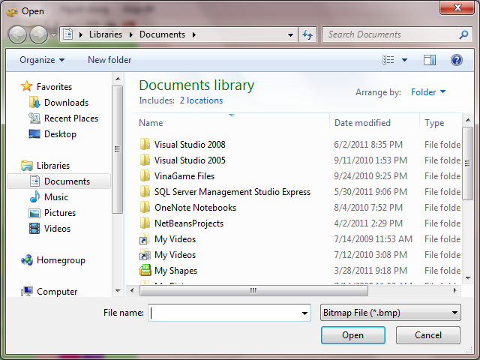

Các control sử dụng:
STT | Tên control | Kiểu | Ý nghĩa/ghi chú
1 | Hộp thoại Open | OpenFileDialog | Sử dụng màn hình Open của Windows

Các xử lý trên màn hình
STT | Tên sự kiện | Xử lý
1 | Nhấn nút Open | Mở thư mục hoặc mở file
2 | Nhấn nút Cancel | Thoát hộp thoại.

Hộp thoại Lưu hình

Giao diện

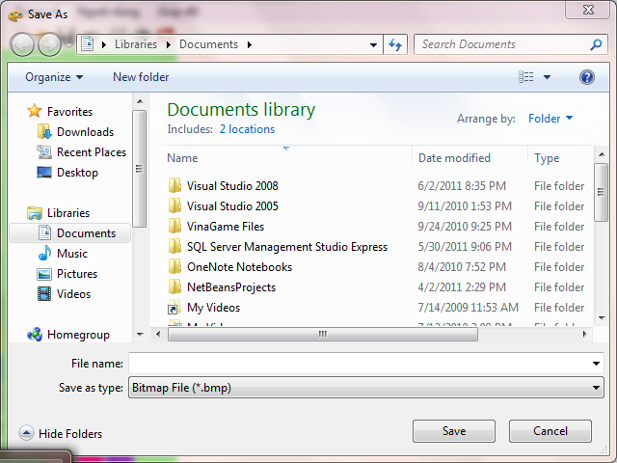

Các control sử dụng
STT | Tên control | Kiểu | Ý nghĩa/ghi chú
1 | Hộp thoại Save | SaveFileDialog | Sử dụng hộp thoại Save của Windows

Các xử lý chính
STT | Tên sự kiện | Xử lý
1 | Nhấn nút Save | Mở thư mục hoặc lưu nếu con trỏ ở thư mục đó
2 | Nhấn nút Cancel | Thoát hộp thoại.

Hộp thoại In hình

Giao diện

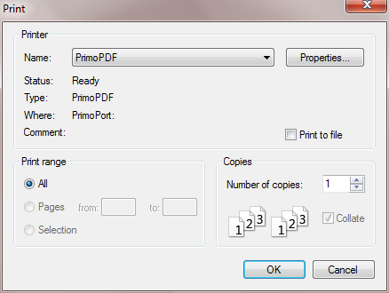

Các control sử dụng:

STT | Tên control | Kiểu | Ý nghĩa/ghi chú
1 | Hộp thoại Print | PrintDialog | Sử dụng hộp thoại Print của Windows

Các xử lý chính
STT | Tên sự kiện | Xử lý
1 | Nhấn nút OK | In hình vẽ.
2 | Nhấn nút Cancel | Thoát hộp thoại.

Hộp thoại Thông tin

Giao diện

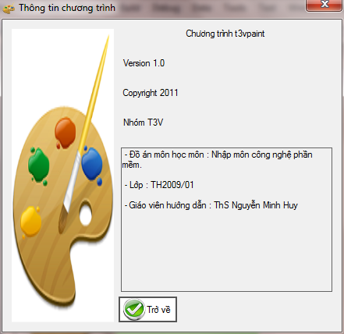

Các control sử dụng:
STT | Tên control | Kiểu | Ý nghĩa/ghi chú
1 | Hộp thoại Thông tin | About Box | Sử dụng hộp thoại AboutBox của VS.

Các xử lý chính

STT | Tên sự kiện | Xử lý
1 | Nhấn nút trở về | Thoát hộp thoại.

Thiết kế lớp

Sơ đồ lớp

Danh sách các lớp đối tượng
STT | Tên lớp | Loại | Ý nghĩa/Ghi chú
1 | KetNoi | DAO Object | Dùng để kết nối chương trình với CSDL
2 | NguoiDungDAO | DAO Object | Lưu trữ và xử lý các thông tin, chức năng người dùng ở tầng DAO
3 | NguoiDungDTO | DTO Object | Lưu trữ và xử lý các thông tin, chức năng người dùng ở tầng DTO
4 | NguoiDungBUS | BUS Object | Lưu trữ và xử lý các thông tin, chức năng người dùng ở tầng BUS
5 | DoHoa | BUS Object | Lưu trữ và xử lý các thông tin, chức năng chính của chương trình
6 | AboutBox | GUI Object | Thông tin chương trình: tác giả, phiên bản…
7 | ManHinhChinh | GUI Object
8 | ManHinhDangKy | GUI Object
9 | ManHinhDangNhap | GUI Object
10 | ManHinhKhoiDong | GUI Object

Mô tả chi tiết từng lớp đối tượng
Với mỗi lớp cho biết:
- Ý nghĩa của lớp
- Lớp đó có kế thừa lớp nào không?
- Danh sách các thuộc tính trong lớp, loại private, public hay protected.
- Danh sách các phương thức có trong lớp đó

Lớp NguoiDungDTO

Mô tả lớp

Danh sách các thuộc tính
STT | Tên thuộc tính | Kiểu | Ràng buộc | Ý nghĩa/ghi chú
1 | m_strTenDangNhap | String | Private | Tên đăng nhập
2 | m_strMatKhau | String | Private | Mật khẩu
3 | m_strHoTen | String | Private | Họ tên
4 | m_dtNgaySinh | Date | Private | Ngày sinh
5 | m_strEmail | String | Private | Email
6 | m_strDienThoai | String | Private | Số điện thoại
7 | m_iSoHinhVe | int | Private | Số hình ve
8 | m_bDangNhap | Bool | Private | Đã đăng nhập?

Lớp KetNoi

Mô tả lớp

Danh sách các thuộc tính
STT | Tên thuộc tính | Kiểu | Ràng buộc | Ý nghĩa/ghi chú
1 | m_connKetNoi | OleDbConnection | Private | Kết nối

Danh sách các phương thức
STT | Tên phương thức | Loại | Mô tả
1 | moKetNoi | void | Mở kết nối
2 | dongKetNoi | void | Đóng kết nối
3 | thucThiTruyVan | DataTable | Thực thi câu lệnh truy vấn
4 | thucThiPhiTruyVan | void | Thực thi câu lệnh phi truy vấn

Lớp NguoiDungDAO

Mô tả lớp

Danh sách các thuộc tính

Danh sách các phương thức
STT | Tên phương thức | Loại | Mô tả
1 | themNguoiDung | void | Thêm 1 tài khoản vào CSDL
2 | kiemTraNguoiDung | bool | Kiểm tra nguwoif dùng có trong CSDL không
3 | kiemTraMatKhau | bool | Kiểm tra mật khẩu có hợp lệ không
4 | layThongTinNguoiDung | NguoiDungDTO | Lấy thông tin của 1 tài khoản

Lớp NguoiDungBUS

Mô tả lớp

Danh sách các phương thức
STT | Tên phương thức | Loại | Mô tả
1 | themNguoiDung | void | Thêm tài khoản mới
2 | kiemTraNguoiDung | bool | Kiểm tra tài khoản tồn tại chưa
3 | kiemTraMatKhau | bool | Kiểm tra mật khẩu hợp lệ
4 | layThongTinNguoiDung | NguoiDungDTO | Lấy thông tin tài khoản

Lớp DoHoa

Mô tả lớp

Danh sách các thuộc tính
STT | Tên thuộc tính | Kiểu | Ràng buộc | Ý nghĩa/ghi chú
 | m_Pen | Pen |  | Bút vẽ
 | m_Brush | SolidBrush |  | Bút tô
 | m_Grap | Graphics |  | Đối tượng đồ họa
 | m_Font | Font |  | Font chữ
 | m_p1 | Point |  | Điểm đầu
 | m_p2 | Point |  | Điểm cuối
 | m_arrPoint | List<Point> |  | Danh sách các điểm để vẽ

Danh sách các phương thức
STT | Tên phương thức | Loại | Mô tả
 | taoTay | void | Tạo tẩy để bôi hình vẽ
 | chonMauButVe | void | Chọn màu bút vẽ
 | doiNetVe | void | Đổi độ rộng nét vẽ
 | toMau | void | Tô màu
 | vietChu | void | Viết chữ
 | veDuongThang | void | Vẽ đường thẳng
 | veTamGiacVuong | void | Vẽ tam giác vuông
 | veTamGiacDeu | void | Vẽ tam giác đêu
 | veHinhChuNhat | void | Vẽ hình chữ nhật
 | veDuongTron | void | Vẽ đường tròn
 | veHinhThoi | void | Vẽ hình thoi
 | veTuDo | void | Vẽ tự do

Lớp Aboutbox

Mô tả lớp

Danh sách các phương thức
STT | Tên phương thức | Loại | Mô tả
1 | btn_TroVe_Click | void | Thoát hộp thoại About

Lớp ManHinhChinh

Mô tả lớp

Danh sách các thuộc tính
STT | Tên thuộc tính | Kiểu | Ràng buộc | Ý nghĩa/ghi chú
1 | m_dto | NguoiDungDTO | Private | Tài khoản sử dụng chương trình hiện thời
2 | m_DoHoa | DoHoa | Private | Đối tượng xử lý các thao tác vẽ
3 | m_iChucNang | Int | Private | Chức năng của chương trình hiện thời (vẽ tự do, tẩy, tô màu…)
4 | m_bLuuHinh | Bool | Private | Hình có được lưu chưa?

Danh sách các phương thức
STT | Tên phương thức | Loại | Mô tả
1 | ManHinhChinh_Shown | void | Xử lý khi Màn hình chính được mở lên
2 | Các hàm xử lý sự kiện ToolStrip | void | Xử lý sự kiện nahans các nút trên toolbar
3 | inHinh | Void | In hình vẽ
4 | kiemTraDangNhap | Bool | Kiểm tra tài khoản có đăng nhập chưa
5 | Các hàm xử lý sự kiện click | Void | Xử lí khi các nút công cụ được nhấn (bút vẽ, tẩy, màu, các hình vẽ…)
6 | picbox_SizeChanged | Void | Xử lí sự kiện thay đổi kích thước trang vẽ
9 | cbx_NetVe_SelectedIndexChanged | Void | Xử lí chọn nét vẽ
11 | cbx_NetVe_KeyPress | Void | Xử lí khi gõ chữ vào combobox nét vẽ
12 | Các hàm xử lý chuột | Void | Xử lí vẽ khi nhấn, kéo và thả chuột
13 | ManHinhChinh_FormClosing | Void | Xử lí khi màn hình chính đóng

Lớp ManHinhDangKy

Mô tả lớp

Danh sách các phương thức
STT | Tên phương thức | Loại | Mô tả
1 | Các hàm xử lý hợp lệ khi nhập liệu | void
2 | kiemTraDoDaiHopLe | Bool
3 | Các hàm xử lý sự kiện click | Void

Lớp ManHinhDangNhap

Danh sách các thuộc tính
STT | Tên thuộc tính | Kiểu | Ràng buộc | Ý nghĩa/ghi chú
1 | m_dto | NguoiDungDTO | Private | Tài khoản

Danh sách các phương thức
STT | Tên phương thức | Loại | Mô tả
1 | kiemTraDoDaiHopLe | Bool | Kiểm tra độ dài các chuỗi nhập vào
2 | kiemTraTenDangNhap | Bool | Kiểm tra tên đăng nhập đã tồn tại trong CSDL chưa
3 | kiemTraMatKhau | Bool | Kiểm tra mật khẩu hợp lệ

Lớp ManHinhKhoiDong

Danh sách các phương thức

STT | Tên phương thức | Loại | Mô tả
1 | btn_DangNhap_Click | Void | Xử lí khi nhấn nút Đăng nhập
2 | btn_DangKi_Click | Void | Xử lí khi nhấn nút Đăng kí
3 | btn_Huy_Click | Void | Xử lí khi nhấn nút Hủy

